

Trabajo de servicios Web

Manual de usuario

Jonathan Carrillo González

Proyecto Web-Bot

Profesor Maikol Arguedas

El Web-Bot está formado por las funciones mínimas “suma, resta, multiplicación y división”, en el cual puede aprender o desaprender y reaprender por medio de inserción de datos.

Inicialmente ingresamos a localhost:8000/”Ingresamos la ruta que deseemos.”

Aquí podemos ver los estados del web-bot lo que sabe hacer.

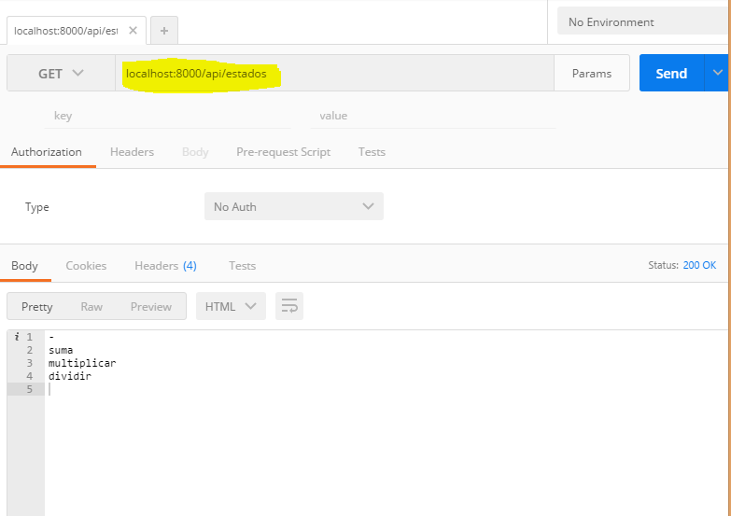

Vamos a ensenarle a realizar las operaciones (aprender).

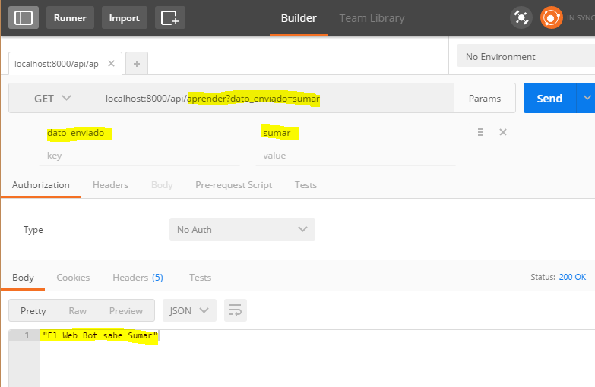

Restar:

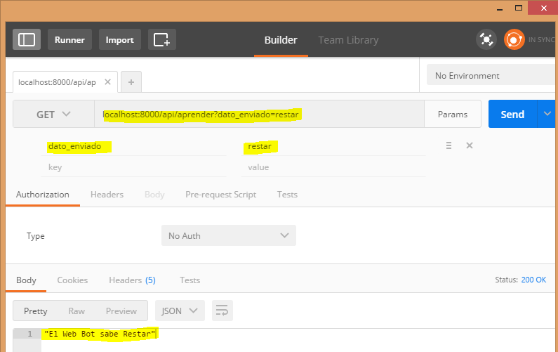

Así sucesivamente con las demás operaciones.

Posteriormente vamos a realizar operaciones para verificar el funcionamiento del mismo.

Suma:

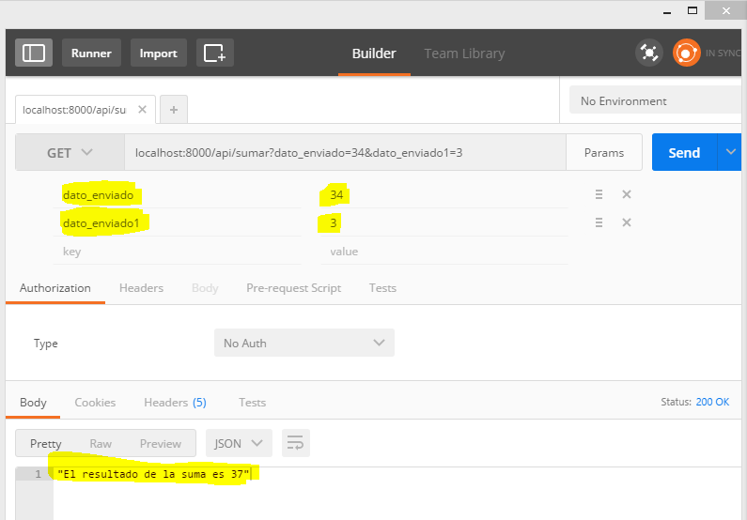

Multiplicar:

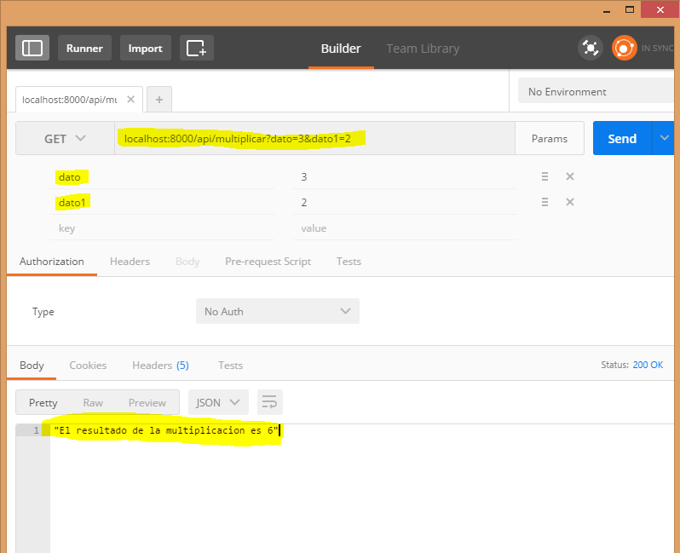

División:

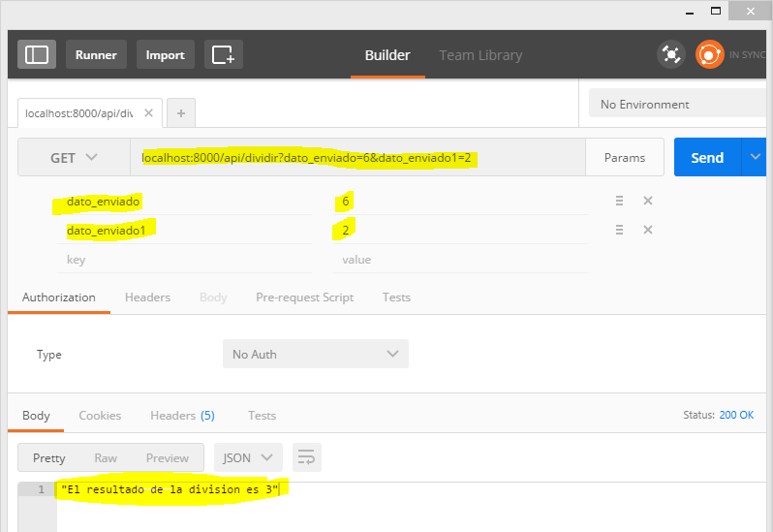

Resta:

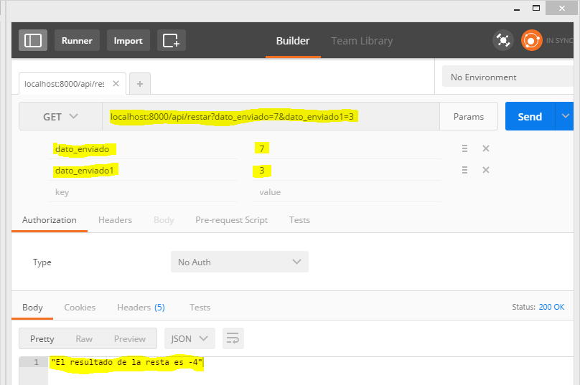

Muestra log de operaciones

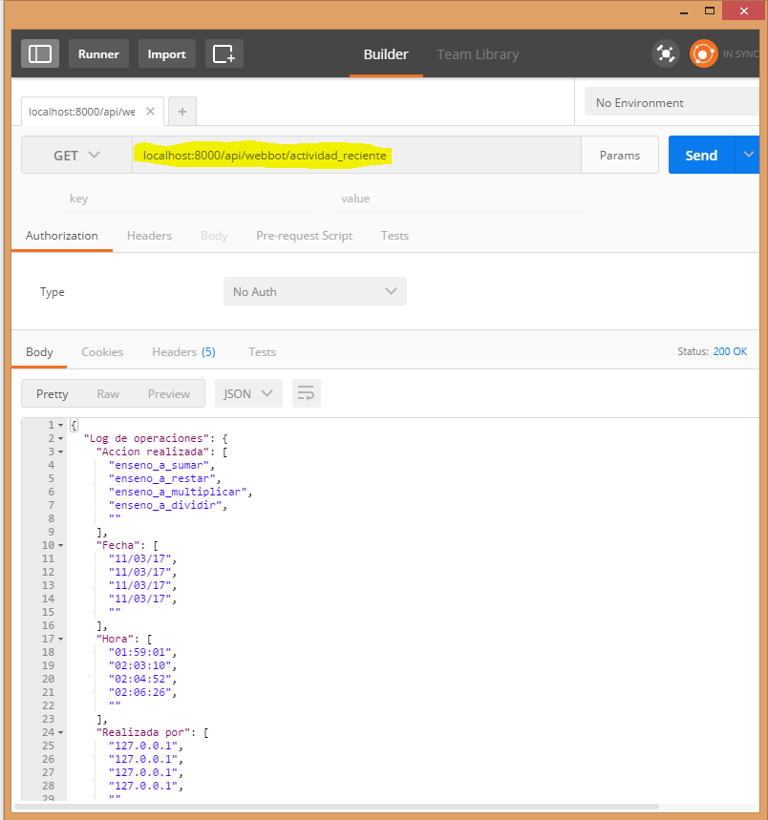

Se conecta a otro API.

